
Il Tromboemblismo venoso in ostetricia e ginecologia

Oreste Urbano
Struttura Complessa di Angiologia Medica – Ospedale Piemonte
Messina

Nel mondo occidentale il Tromboembolismo Venoso (TEV) colpisce circa una persona di entrambi i sessi ogni mille l’anno. Il rischio di TEV aumenta durante la gravidanza di 5-10 volte ed è più probabile che durante la gravidanza una donna muoia di TEV piuttosto che di ogni altra malattia : il TEV infatti rappresenta la causa principale di morte materna.
Una recente meta-analisi ha mostrato che il rischio di TEV è più elevato nel terzo trimestre di gravidanza (43%) ma rimane sostanzialmente alto anche durante il secondo (35%) e il primo (25%) trimestre. Nel puerperio il TEV avviene da due a tre volte più frequentemente che durante la gravidanza.
La profilassi antitrombotica in gravidanza viene riservata a donne con un rischio elevato, vale a dire con una storia pregressa di TEV o portatrici di trombofilia, con o senza pregressi eventi tromboembolici.
La terapia del TEV in gravidanza non differisce, nelle fasi iniziali, da quella abitualmente praticata in tutti gli altri soggetti (ENF ora soppiantata dalle EBPM, più maneggevoli, versatili, dagli effetti più prevedibili e probabilmente più efficaci). Nel trattamento a lungo termine nell’impossibilità di utilizzare gli anticoagulanti orali che, superando la barriera placentare, possono provocare gravi embriopatie o sanguinamenti fetali oltre che il pericolo di emorragie durante il travaglio ed il parto l’alternativa consiste nell’impiego delle EBPM somministrate a dosi aggiustate al peso corporeo durante tutto il periodo gestazionale.
La sicurezza per la madre e per il feto delle EBPM somministrate in gravidanza è stata ampiamente dimostrata da una meta-analisi che ha incluso più di 400 donne trattate a dosi fisse o aggiustate di EBPM.

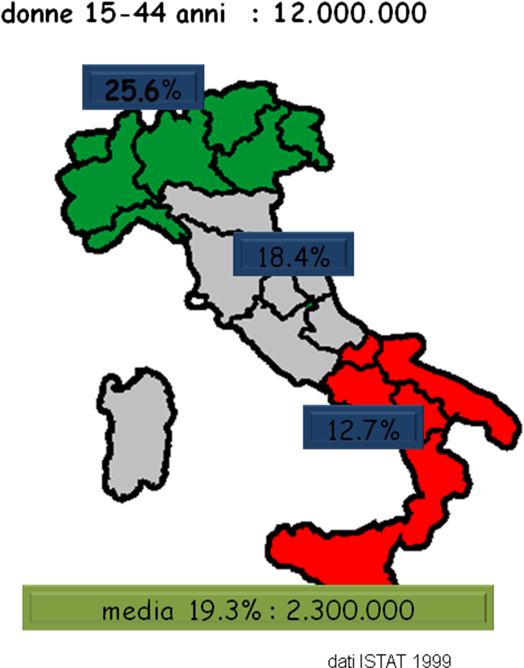
Un altro problema da considerare in ambito ginecologico è quello relativo agli effetti protrombotici degli estroprogestinici somministrati a scopo anticoncezionale o terapeutico. E’ noto che il trattamento con anticoncezionali orali si associa ad un aumento del rischio di TEV. Uno studio condotto dall’OMS ha evidenziato che il rischio di TEV è 3-4 volte maggiore nelle donne che assumono estroprgestinici rispetto a quelle che non ne fanno uso. Studi recenti hanno evidenziato però un rischio di evento minore (10-20 casi / 100.000 anni-donna) : è quindi evidente che il rischio assoluto è in ogni caso basso.
Il rischio aumenta entro 4 mesi dall’inizio della terapia e termina entro 3 mesi dalla sospensione della stessa. I contraccettivi di III generazione determinano un rischio maggiore rispetto a quelli di I e II generazione : imputato sarebbe il progestinico (RR 7.3 per il desogestrel e 10.2 per il gestodene rispetto al 3.4 per il levonorgestrel ). Il rischio più alto delle donne in trattamento con desogestrel sembra concentrarsi fra le donne più giovani (15-19 e 20-24 anni). Tali effetti in senso pro-trombotico sono potenziati dalla presenza di familiarità per TEV e di diatesi trombofilica ( in particolare la mutazione fattore V di Leiden). Si discute quindi sulla opportunità di uno screenig trombofilico esteso o mirato (solo la valutazione della resistenza alla Proteina C attivata per la presenza della mutazione di Leyden) nelle donne deputate al trattamento con contraccettivi orali.

